**BF-0046CP003**

**Título:** Se agrega una nueva categoría y se agrega un gasto

**Fecha:** lunes 11 de noviembre de 2024

**Probado por:** Giovanna Valle

**EVIDENCIA**

1. Iniciar sesión correctamente

1. Seleccionar el mes del gasto a registrar

1. Ingresar $100 como ingreso mensual

1. Ingresar un gasto de $50 en una nueva categoría.

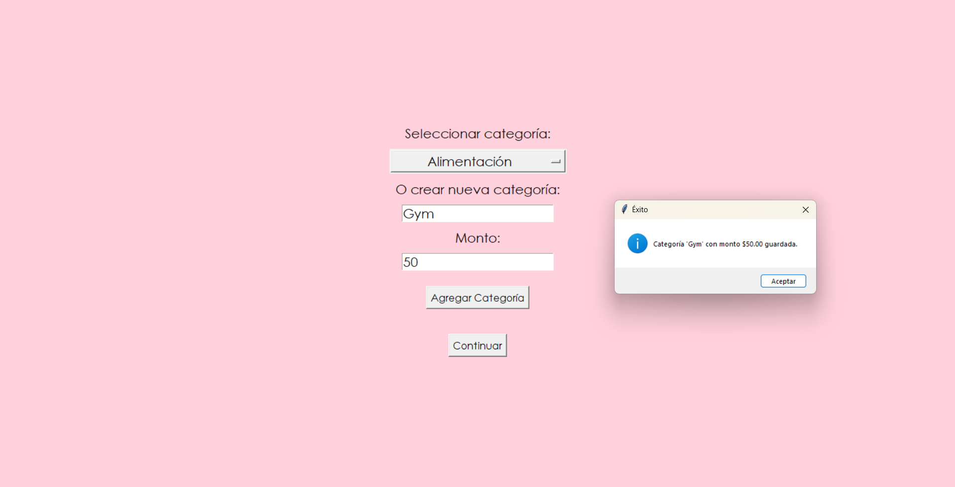

1. Verificar el detalle de las categorías

